AddQ är startklara inför GöteborgsVarvet 2015 nu på Lördag

Nu på lördag (den 23 Maj), så springs det en massa i Göteborg (puh!) och självfallet kommer AddQ Consulting att representeras av flera av våra eminenta kollegor - men det kommer inte bli lätt!
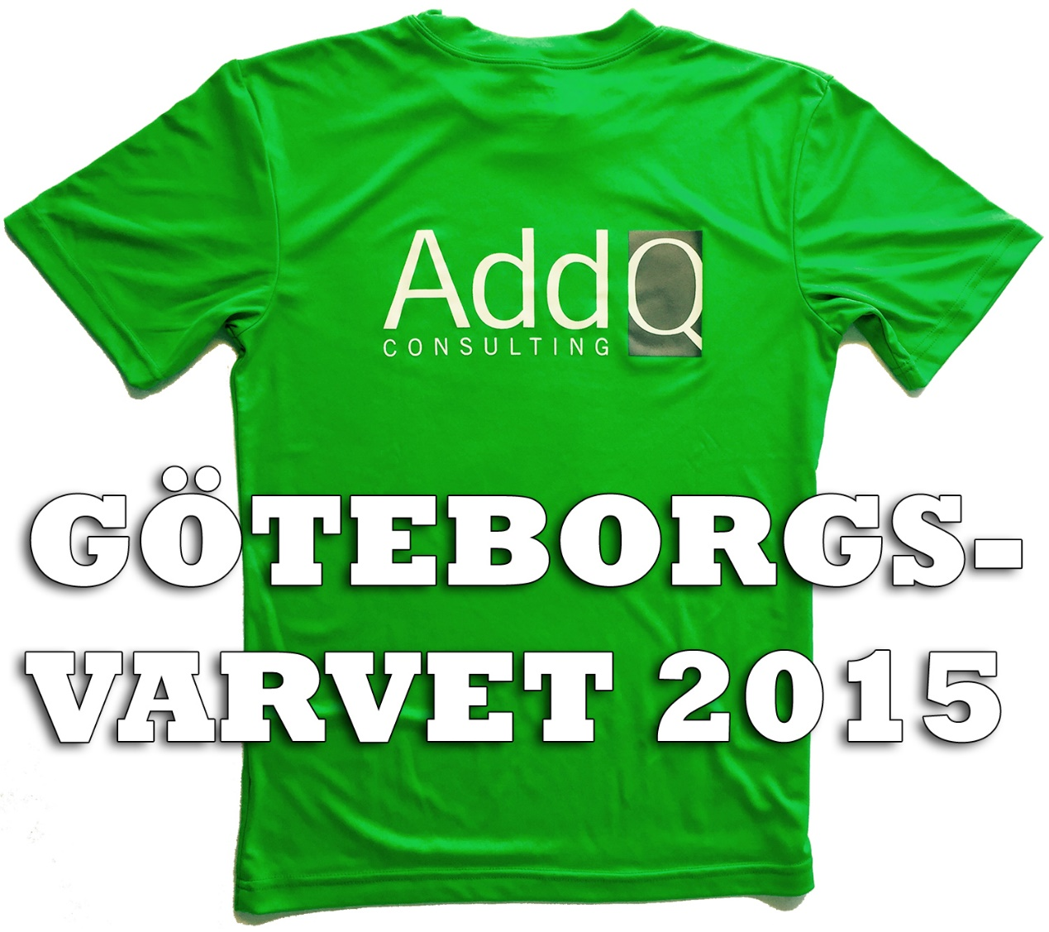
Med över 64 000 anmälda löpare och fler än 200 000 hängivna supporters, så hittar man även elitlöpare i stil med Peter Some (som var suverän vinnare förra helgen under Paris Marathon),
Dennis Kimetto (som vann Tokyo Marathon tidigare i år), samt även Atsedu Tsegay som var världens snabbaste halvmaratonlöpare i fjol då han sprang på 58,47.
GöteborgsVarvet är inte bara ett stort löparevenemang, utan även ett riktigt stort musikevenemang!
På lördag bjuds löparna en härlig musikmix med allt ifrån folkmusik till rock och R&B - längs med banan finns över 50 musikplatser.

Så håll utkik efter de våra i leden under GöteborgsVarvet 2015, gröna T-shirts är ett gott tecken!

